Spitztext
Der erste Absatz eines Artikels, der direkt nach der Hauptüberschrift steht, hat eine Sonderrolle, weswegen er besonders sorgfältig ausgestaltet werden sollte.
Als Beispiel, für den Artikel Tautologie (Logik) sieht dieser Absatz wie folgt aus:
In der Logik bezeichnet man als Tautologie eine Aussage, die notwendig wahr ist.

Verwendung
Der erste und wahrscheinlich wichtigste Anwendungsfall hierfür ist, dass er für Besucher sehr wichtig ist, um einschätzen zu können, ob sie auf dieser Seite wahrscheinlich die Information finden, die sie suchen.
Aus diesem Grund wird in diesem Absatz der Inhalt des Artikels so kurz und prägnant wie möglich zusammengefasst.
Zum anderen landet dieser Absatz als Beschreibung der Seite in den Meta-Informationen der Website, wodurch er auch für Suchmaschinen und für andere Anwendungen sichtbar wird. Im Quellcode der Site sieht das wie folgt aus:
<meta property="og:url"
content="https://denkfehler.online/wiki/logik/begriffe/tautologie"/>
<meta property="og:description"
content="In der Logik bezeichnet man als Tautologie eine Aussage, die notwendig wahr ist."/>
Dadurch landet dieser Text auch in der „Linkvorschau“, die erscheint, wenn Besucher den Mauszeiger kurz über einem Link auf eine Seite stehen lassen, ohne darauf zu klicken:
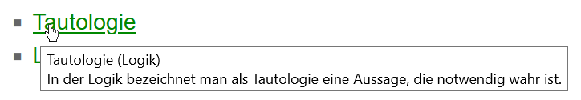 Linkvorschau am Beispiel „Tautologie“
Nicht zuletzt wird der Spitztext in der Druckfassung auch genau so verwendet, wie es der Name verspricht: als halbfett gesetzter Einleitungstext, der über dem restlichen (falls vom Web-Browser unterstützt: zweispaltigen) Artikeltext steht. Dies sieht dann wie folgt aus:
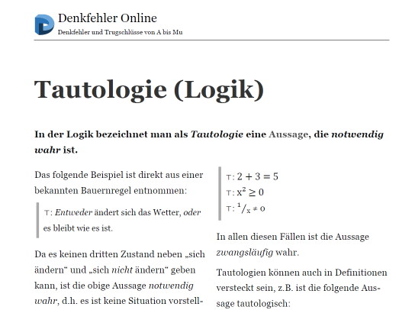 Druckfassung des Artikels „Tautologie“

Technische Einschränkungen

Druckversion
Aus offensichtlichen Gründen sind die Links in der Druckversion nicht anklickbar. Diese sollten aber dennoch als solcher erkennbar bleiben, damit man später noch sehen kann, dass an dieser Stelle ein Link steht.
Die Icons bei externen Links werden übrigens in der Standard-Formatvorlage im Druck entfernt.
Soll ein Abschnitt nicht in der Druckversion erscheinen, kann dies durch die CSS-Klasse „no-print“ gekennzeichnet werden. Umgekehrt gibt es für Bereiche, die nur im Druck (aber nicht auf dem Bildschirm) erscheinen sollen, die Klasse: „print-only“.
Beispiel:
Modus Barbara<span no-print>
(<a href="...">klicken Sie hier, um diese Form im Syllogismus-Finder anzuzeigen</a>)
</span>:
In diesem Fall ist die Aufforderung den Text anzuklicken im Druck offensichtlich unsinnig und sollte deswegen in dieser Ansicht versteckt werden. In diesem Fall gehört auch das Leerzeichen vor der öffnenden Klammer zu dem Text, der versteckt werden soll, nicht aber der abschließende Doppelpunkt.

Textformate
In den HTML <meta>-Tags, sowie in der Linkvorschau werden keine Formatierungen (z.B. kursiv, Fettdruck, u.s.w.), Links, etc. übernommen. Diese Ansichten beschränken sich auf reinen, unformatierten Text.
Aus diesem Grund sollte der Inhalt in diesem Absatz so gestaltet sein, dass er auch ohne solche Formatierungen verständlich ist. Dies ist auch für Screenreader relevant, die nicht immer alle Formatierungen umsetzen können (siehe Barrierefreiheit).
Denkfehler Online Styleguide
Denkfehler Online QR Code
Denkfehler Online Style Guide
Diese Seite ist ein Bestandteil des Style Guides für die Site „Denkfehler Online“. Hier werden die allgemeinen Regeln für Artikel auf dieser Site beschrieben. Für den eigentlichen Inhalt der Site, siehe: ⁠Denkfehler Online.

